行政院及所屬各機關出國報告
(出國類別：其它)

「全球農業生質能源研討會」出國報告

服務機關：行政院農業委員會農糧署
行政院農業委員會農業試驗所
職 稱：組長
副研究員
姓 名：王長瑩
賴永昌
出國地區：美國
出國期間：96年8月18日至8月24日

行政院及所屬各機關出國報告提要 系統辨識碼：
含附件：是
出國報告名稱：「全球農業生質能源研討會」出國報告
出國計畫主辦機關：行政院農業委員會農糧署及農業試驗所
聯絡人/電話：賴永昌/(05)2771341分機352
出國人員姓名：王長瑩 (行政院農業委員會農糧署組長)
賴永昌(行政院農業委員會農業試驗所副研究員)
出國類別：其它
出國期間：96年8月18日至8月24日
出國地區：美國
報告日期：96年11月
內容摘要：
因應全球生質能源的發展，為探討農業面對生質能源發展所帶來之機會與對經濟、環境及糧食供應之衝擊，美國農部於2007年8月20日至23日在美國明蘇達州明里亞波里市舉辦「全球農業生質能源研討會」。本次研討會，共吸引了來自43國186人參加，會中除舉辦34場專題演講及研討，並安排參觀以玉米作為生質能源之酒精生產合作社及酒精工廠。會議討論的主題包括生質能源的挑戰與機會、第二代生質能源料源、農業生產及生物質轉換、永續生產及環境維護、商業化生產及經濟之衝擊、國際生質能源之經濟發展與展望、各國農業生質能源發展現況等。我國亦提出台灣推動能源作物之現況與發展之報告，並與各國交換經驗及意見，作為未來規劃之參考‧
目 錄

頁碼
- 緣起………………………………………………………4
- 行程………………………………………………………4
- 人員………………………………………………………4
- 內容與心得………………………………………………4
- 建議事項………………………………………………13
- 附件:活動照片…………………………………………13

「全球農業生質能源研討會」出國報告

出國報告
- 緣起
因應石油上漲、能源危機再現，生質能源的發展已成為全球性的重要議題；其中以農作物(例如玉米、甘蔗、大豆、油菜等)生產生質酒精或生質柴油作為生質能源，更是各國農業及能源界的新焦點。以農作物作為生質能源可有助於二氧化碳減量，亦為農業生產大國帶來機會；但對於可能造成糧食供應之競爭，以及生產能源作物對環境以及全球經濟之影響，則仍待討論及研究。美國農部本次於明尼蘇達州舉行之「全球農業生質能源研討會」即係為探討全球各國農業為未來生質能源發展所舉行之會議。活動於2007年8月20日至23日在美國明州明里亞波里市皇冠旅館會議廳舉行（Crown Plaza Hotel）舉行，本會議共吸引了來自43國共186人參加，會中並舉辦34場專題研討會，並安排參觀以玉米作為生質能源之酒精生產合作社及酒精工廠。我國自94年起亦已開始推動能源作物發展計畫，本次參加會議，除提出我國發展能源作物現況書面報告外，並瞭解各主要生質能源大國發展過程經驗及交換未來發展方向意見，期作為我國未來生質能源發展之借鏡。

- 行程
96年8月18-19日 | 由台北到美國明里亞玻利
96年8月20-22日 | 美國明里亞玻利市(參加研討會)
96年8月23-24日 | 由美國明里亞玻里市回到台北

- 人員
服務單位 | 職稱 | 姓名
農業委員會農糧署 | 組長 | 王長瑩
農業委員會農業試驗所 | 副研究員兼系主任 | 賴永昌

- 內容與心得
在過去幾十年來，台灣之經濟發展一直是許多開發中國家學習榜樣，國民所得從1990年每人8132美元，2005年每人國民所得上升為15291美元；但在這經濟成長過程中，能源需求量也節節上升，自1990年每人能源消耗量從2.4公秉，到2005年上升為4.8公秉；為促進經濟成長而過度使用能源亦為台灣帶來負面的效果，每人CO₂排放量自1990年之5.6公噸，到2005年上升至每人CO₂排放量為13.0公噸，根據統計台灣溫室氣體排放量達全球百分之一，是世界第二十二名。另外台灣是一個能源極度缺乏國家，進口能源在1990年為93.4%，到2005年上升為98.1%，其中石油進口量佔51.3%，自主能源僅達1.9%。有鑑於此，我國於2006年6月20日舉行全國能源會議，會中結議將於2010年減少2,300萬公噸CO₂排放量，2015年減少7,100萬公噸CO₂排放量，2020年減少12,100萬公噸CO₂排放量。並積極發展自主能源，其中2010年將推廣再生能源占總能源之3-5%。
再生能源種類甚多，太陽能、風力、水力及廢棄物為大常提到的再生能源。從能源作物尋找新能源亦是可行之道，本次於美國明尼蘇達州舉行之「全球農業生質能源研討會」為全球各國為未來農業生質能源發展所舉行之會議。以下為會議中各主要生質能源大國之發展過程及未來發展方向，希望藉其發展過程及方向，作為我國未來生質能源發展之借鏡。
一、巴西
巴西是世界上最大的甘蔗、糖和酒精生產國，同時亦是使用生質能源比例最高的國家。巴西發展酒精作為生質能源亦歷經了不同階段興盛、衰竭、後又復興的艱難歷程，目前已被世界公認為酒精生產和出口第一大強國，佔全球酒精總產量（約400億升）的三分之一強，佔全球酒精貿易量（約40億升）的50％。事實上巴西從1925年已開始進行在汽油中摻加酒精的試驗工作，但最初僅是小規模的試驗階段，到1973年中東戰爭阿拉伯國家對西方的石油禁運引發世界第一次石油危機，到1974年1月分國際市場上的石油價格從1973年12月份時的每桶3美元暴漲到12美元，巴西因進口石油外匯由1972年時的4.89億美元猛增到1974年時的28.4億美元，相當於當年外債總額的16％。當時聯邦政府(1964-1985年)有鑑於此，於1975年11月14日成立“全國酒精計劃（Proálcool）”，在此計畫下，政府補貼農民開始大量種植甘蔗，給予投資設立酒精工廠所得稅減額，鼓勵汽車製造業重新設計適合酒精為燃料之汽車引擎，政府提供經費建立巨大分銷網路，使酒精燃料順利到達加油站；同時維持低價酒精以鼓勵消費者使用，政府亦要求石油公司所生產汽油必需混合酒精。在政府及民間共同努力下，在1980年無水酒精及有水酒精銷售量分別為2萬253公秉及約429公秉，1985年增加至202萬公秉及593萬公秉，1996年達395及977萬公秉。另外巴西自1979年第一輛無水酒精汽車問世後，1980年酒精汽車在市場佔有率為27%，1985年更達成95.8%之酒精汽車佔有率；但1989年以後政府遇到財政困難，難以維持對酒精生產的補貼，行業生產性投資減少，酒精生產量減少，1989年1月份，酒精和汽油的價格分別上調30.48％和19.88％，兩者的價差由31％減少到25％，同時出現酒精供應短缺問題，使得酒精汽車之數量大幅度減少，1996年酒精汽車佔有率僅為0.8%；從2002年開始，巴西加大了酒精生產的投入和利用技術的開發，使酒精車的銷售在當年微增到4.1%。特別是在2003年3月份巴西大眾汽車公司率先開發出可單獨使用汽油或酒精、或兩種燃料混用的多功能引擎汽車，隨後，巴西通用汽車公司、福特公司、菲亞特汽車公司也相繼加入了多功能引擎車的市場競爭，這樣給消費者多提供一種選擇的權利，即在一種燃料短缺或價格不能接受的時候，可以選擇另外一種燃料。截至2005年10月份的統計，國內市場銷售的汽油、酒精雙燃料汽車從2006年5月份開始已連續6個月超過汽油汽車。至今巴西已成為全球最大酒精生產、消費及輸出國，2004年與2005年燃料酒精生產量分別為1,540萬公秉及1,680萬公秉，預估2010年可達2,600萬公秉。2005年所生產之酒精中1,430萬公秉供應巴西境內所需，其餘250萬公秉外銷。目前巴西有320座糖/酒精生產工廠，興建中有51座。巴西之全國酒精計劃在經歷近30年發展後，已產生多項具體成就，現就其中幾項已被世人認同之成果來詳加說明:
- 農業及工業上之成就
由於巴西政府全力投入甘蔗之種植，有關甘蔗新品種之研發、栽培管理之改良、酒精生產技術改良等皆獲得重大成果。甘蔗每公頃收穫量從1985年之79公噸至1993年之85公噸，而酒精生產量亦由每公頃生產2400公升增加至每公頃5000公升，而在農業生產成本下降19.0%，酒精生產成本下降6.4%。另外甘蔗種植及酒精生產提供約100萬個直接及50萬個間接就業機會，大大的降低巴西國內之失業率。
(二)對環境上之影響
1980年以前巴西車輛使用汽油作為燃料，一氧化碳(CO)排放量高達54 g/km，1980年以後開始使用汽酒精油(gasohol)或酒精作為燃料，一氧化碳排放量開使大幅度下降，1990年使用車輛汽酒精油(gasohol)及酒精之一氧化碳排放量分別下跌至13.3及10.8 g/km，到1995下跌至4.7及4.6 g/km，其他廢氣排放量亦極速下跌。
而種植甘蔗對二氧化碳減量亦有明顯影響，表16顯示巴西種植甘蔗每年所生產甘蔗製成酒精以取代石化石油每年可減少913萬公噸之二氧化碳；而種植甘蔗以吸收二氧化碳，每年可減少899萬公噸之二氧化碳。總計種植甘蔗以生產能源酒精每年可減少1,798萬公噸之二氧化碳，對環境保護之貢獻甚大。
(三)對國家財政方面
巴西自1976年開始使用酒精取代石化石油作為車輛能源，至1996年共使用141329萬公秉之酒精，共節省約255億美元之外匯，對財政困難之巴西政府而言，酒精能源之發展帶來極大之助益，也使巴西不受世界能源危機之影響，而能獨立自主地發展國內經濟。

二、美國
美國為全世界各國中能源消費量最多之國家，資料顯示美國於2005年每天石油消費量約2,193萬桶，其中60%為進口，而美國能源部資料發現於2006年之石油銷售量為53,595.6萬公秉。隨著原油在最近幾年內持續不斷上漲，美國開始積極發展生質能源，其中99%為酒精，能源部資料顯示現有酒精工廠容量為1,641.33萬公秉，約佔總能源之3%，其原料95%為玉米，其餘為大麥、小麥、甘蔗、以及紙漿廠之廢棄物等。現在美國以玉米作為主要原料之生質酒精已普遍滲入一般汽油中，作為汽車燃料使用，目前市售之汽油中，大約八分之一含有酒精，含量分別由E10-E85(含酒精10%-85%)，目前美國有400萬量汽車或小型車量可使用E85燃料。
在美國由玉米作為原料之生質酒精較汽車貴，故為鼓勵使用酒精汽油代替原油，增加農民收入及創造就業機會，美國自1978年起引入酒精計畫，並訂定農業政策及立法降低酒精之稅率及關稅等，使酒精汽油與一般汽油之價格相等，以提高酒精汽油之市場競爭力。其實施情行分別如下:
(一)農業政策
2000年通過之農業風險保護法及生質研究與發展法中，要求農業部與能源部合作與協調政策以促進生質產物之研發。2002年農業法要求成立再生能源系統與能源效率改善計畫，並進行貸款、貸款保證及提供計畫以協助有資格知農民、農場經營者及農村小型企業購買再生能夠系統及改善能源效率。另外亦要求成立附加價值授與計畫，使有足夠基金協助農村家庭及農村小型企業發展新附加價值產品。
美國國會於2005年通過能源政策法，該法包括健全之可再生燃料標準(RFS)，並要求擴大酒精生產，不但從穀物生產，同時利用新生物技術酵素協助下從農用廢棄物生產纖維酵素酒精，而每1公升之纖維酵素酒精可抵2.5公升穀物酒精生產額度，以鼓勵纖維酵素酒精生產。2006年美國總統於國情咨文中宣告，將投入更多研究於生質酒精增產上，原料將由玉米擴充至木片、莖桿等纖維素原料，預定2012年達實用階段，並預估2025年以生質酒精及其它生質能源取代75%自中東進口之石油。2007年期間更產生許多計畫，以促進生質能及生質產物生命與消費。
- 財稅政策
美國聯邦政府以提稅賦作為誘因來促進酒精生產，而州政府亦提供額外稅賦誘因。1978年能源稅法提供酒精汽油之貨物稅扣抵額為0.01美元/公升。1980年國會通過對酒精生產者與混合者之稅賦優惠，包含小型酒精生產業者、國外生活酒精進口稅、酒精汽油混合稅之扣抵額延長等。2005年為保護美國農民，自巴西進口酒精課0.14美元/公升關稅。2005年實施之美國工作生產法將貨物稅扣抵額為0.13美元/公升，同時不設酒精混合百分比。同時各州政府亦提供不同之稅賦優惠以鼓勵酒精生產。
- 能源政策
為進一步提高汽油酒精之使用率，於1992年能源政策法中訂定貨物稅扣抵額擴充至含5.7%至7.7%酒家之汽油酒精。同時要求聯邦政府及州政府購買生質能源為燃料之車輛，並於購買時提供稅減免。2005年能源政策法中訂定許多誘因以鼓勵生產纖維酵素酒精，誘因包括建立信譽交易計畫，既每1公升之纖維酵素酒精可抵2.5公升穀物酒精生產額度，以鼓勵纖維酵素酒精生產。並於2013年建立94.6萬公秉纖維酵素酒精計畫，設立每個工場可申請2億5000萬美元貸款，制定6億5000萬美元酵素酒精補助計畫及5億5000萬美元建立先進生質燃料補助計畫，將生質研究及發展列為重要目標，待計畫完成後，每年可生產378.5萬公秉纖維酵素酒精。能源部於2007年提出1.6億美元援助各企業研究及發展纖維酵素酒精，計畫預定2013年生產94.6萬公秉纖維酵素酒精。目前共有30家公司申請，據申請公司評估，在生產達經濟規模時，每加侖纖維酵素酒精售價為1.35美元，遠低於目前石油價格。
另外依源政策法，小型酒精生產業者將允許每加侖生產收入扣抵營業所得稅為10美分，每年生產最高限額為1500萬加侖。而設置潔淨燃料車輛加油站之納稅人可提報其費用之30%作為扣抵稅額。
- 關稅政策
美國對進口之酒精抽取2.5%之進口價外，並外加抽取0.143美元/公升，以補償石油工業將酒精與石油混合時所穫得之貨物稅扣抵稅額，確保納稅人之稅款不會補助外國酒精，並保障國內之生產業者及農民。
自2005年能源政策法通過後，預估2005-2012年美國將投資60億美元擴充酒精生產量，擴充容量為1627.6萬公秉，生產毛額將2000萬美元，其生產目標將以發展纖維素及半纖維素所含之糖分之生質酒精技術為主，並擴大其他生質酒精之原料來源。此計畫將增加23萬個工作機會、增加430億美元之家庭收入、減少20億桶原油進口、減少641億桶進口原油之費用及對進口石油之依賴度由67.4%降至632.3%。

三、印度
隨著經濟之發展，印度國內能源之需求急速增加，但印度為能源進口為主之國家，故發展生質能以降低石油之依賴度，以成為能源發展之主要方向。印度為全球第二大甘蔗生產國，目前種植面積為436萬公頃，所生產酒精之年生產量為200萬公秉，另外印度亦為全球甜高梁第三大生產國，2005年甜高粱生產量為800萬公噸。
印度為獎勵生質酒精之發展，提出各種獎勵方法以提昇生質能源之產業。2003年規定境內10個生產甘蔗之省及4個聯盟地區必需滲入5%酒精於汽油中，所混合之酒精可完全豁免貨物稅。同時要求在2003-2004年期間，石油公司需購買36.3萬公秉酒精。
印度因甘蔗作為生質酒精常因料源供應不穩定，造成酒精供應穩定性無法確保，故將發展甜高粱作為另一種生質酒精之原料。甜高梁為C4作物，學名為Sorghum bicolor L.Moench，原產地為東非，其後再傳播至整個非洲、亞洲、歐洲、澳洲及美國各地。甜高梁為極度耐旱作物，種子能夠在旱季休眠以等待雨季來臨，依據不同品種及栽培條件，其株高可長到120-400公分，故能被種植在氣候條件惡劣地區。甜高梁全株皆可利用，種子可食用或作為飼料，而莖稈除可作為青芻飼料或煉製糖蜜(syrup)。但因甜高梁產生之糖蜜純度不夠，結晶較困難，故製糖價值不高；若轉作為酒精用途，則具有極佳之潛力。而.甜高粱生產酒精之能源投入產出比與甘蔗相似，但遠較其他作物高(表1)，而甜高粱淹水後將能立刻恢復生長(圖1,2,3)。
表1.甜高粱及其他作物生產酒精之能源投入產出比
Feedstock | Energy output/fossil energy input
Sugarcane (Brazil) | 8.3
Sugar beet (European Union) | 1.9
Corn (United States) | 1.3–1.8
Wheat (Canada) | 1.2
Fossil-fuels | 0.8*
Sweet sorghum (Hosein Shapouri, USDA) | 8 (12-16 in temperate areas)

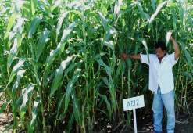
圖1.淹水前
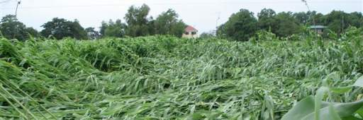
圖2.淹水時
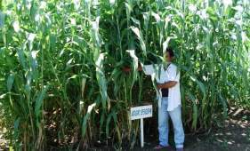
圖3.淹水後
印度之ICRISAT(International Crops Research Institute for the Semi-Arid Tropics)從事甜高粱育種工作約12年，以育成數種作為生質酒精品種，其中NTJ25之Brix為17%，莖桿產量為每公頃53公噸，糖液產量為每公頃為28kl(圖4)，另外SPV422之Brix為19%，莖桿產量為每公頃48公噸，糖液產量為每公頃為26kl(圖5)。
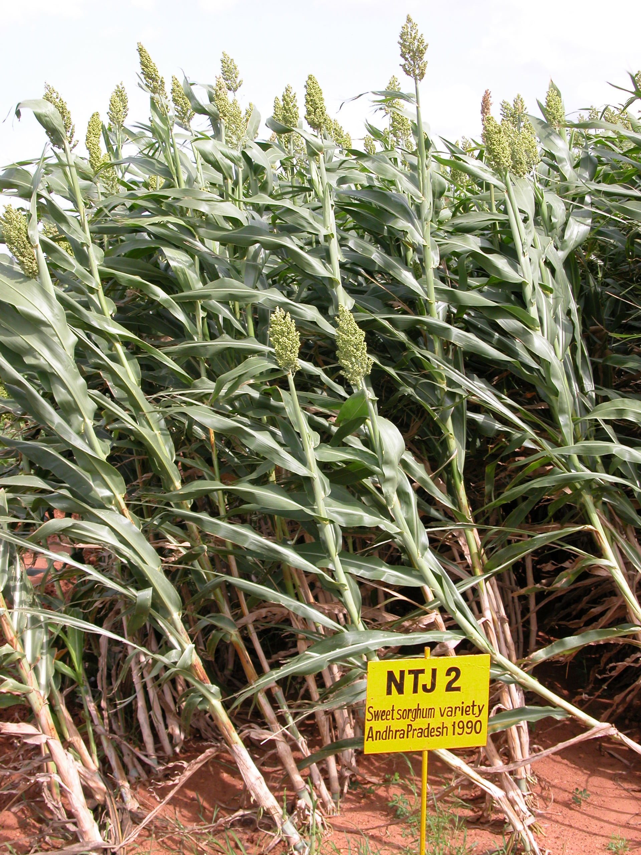
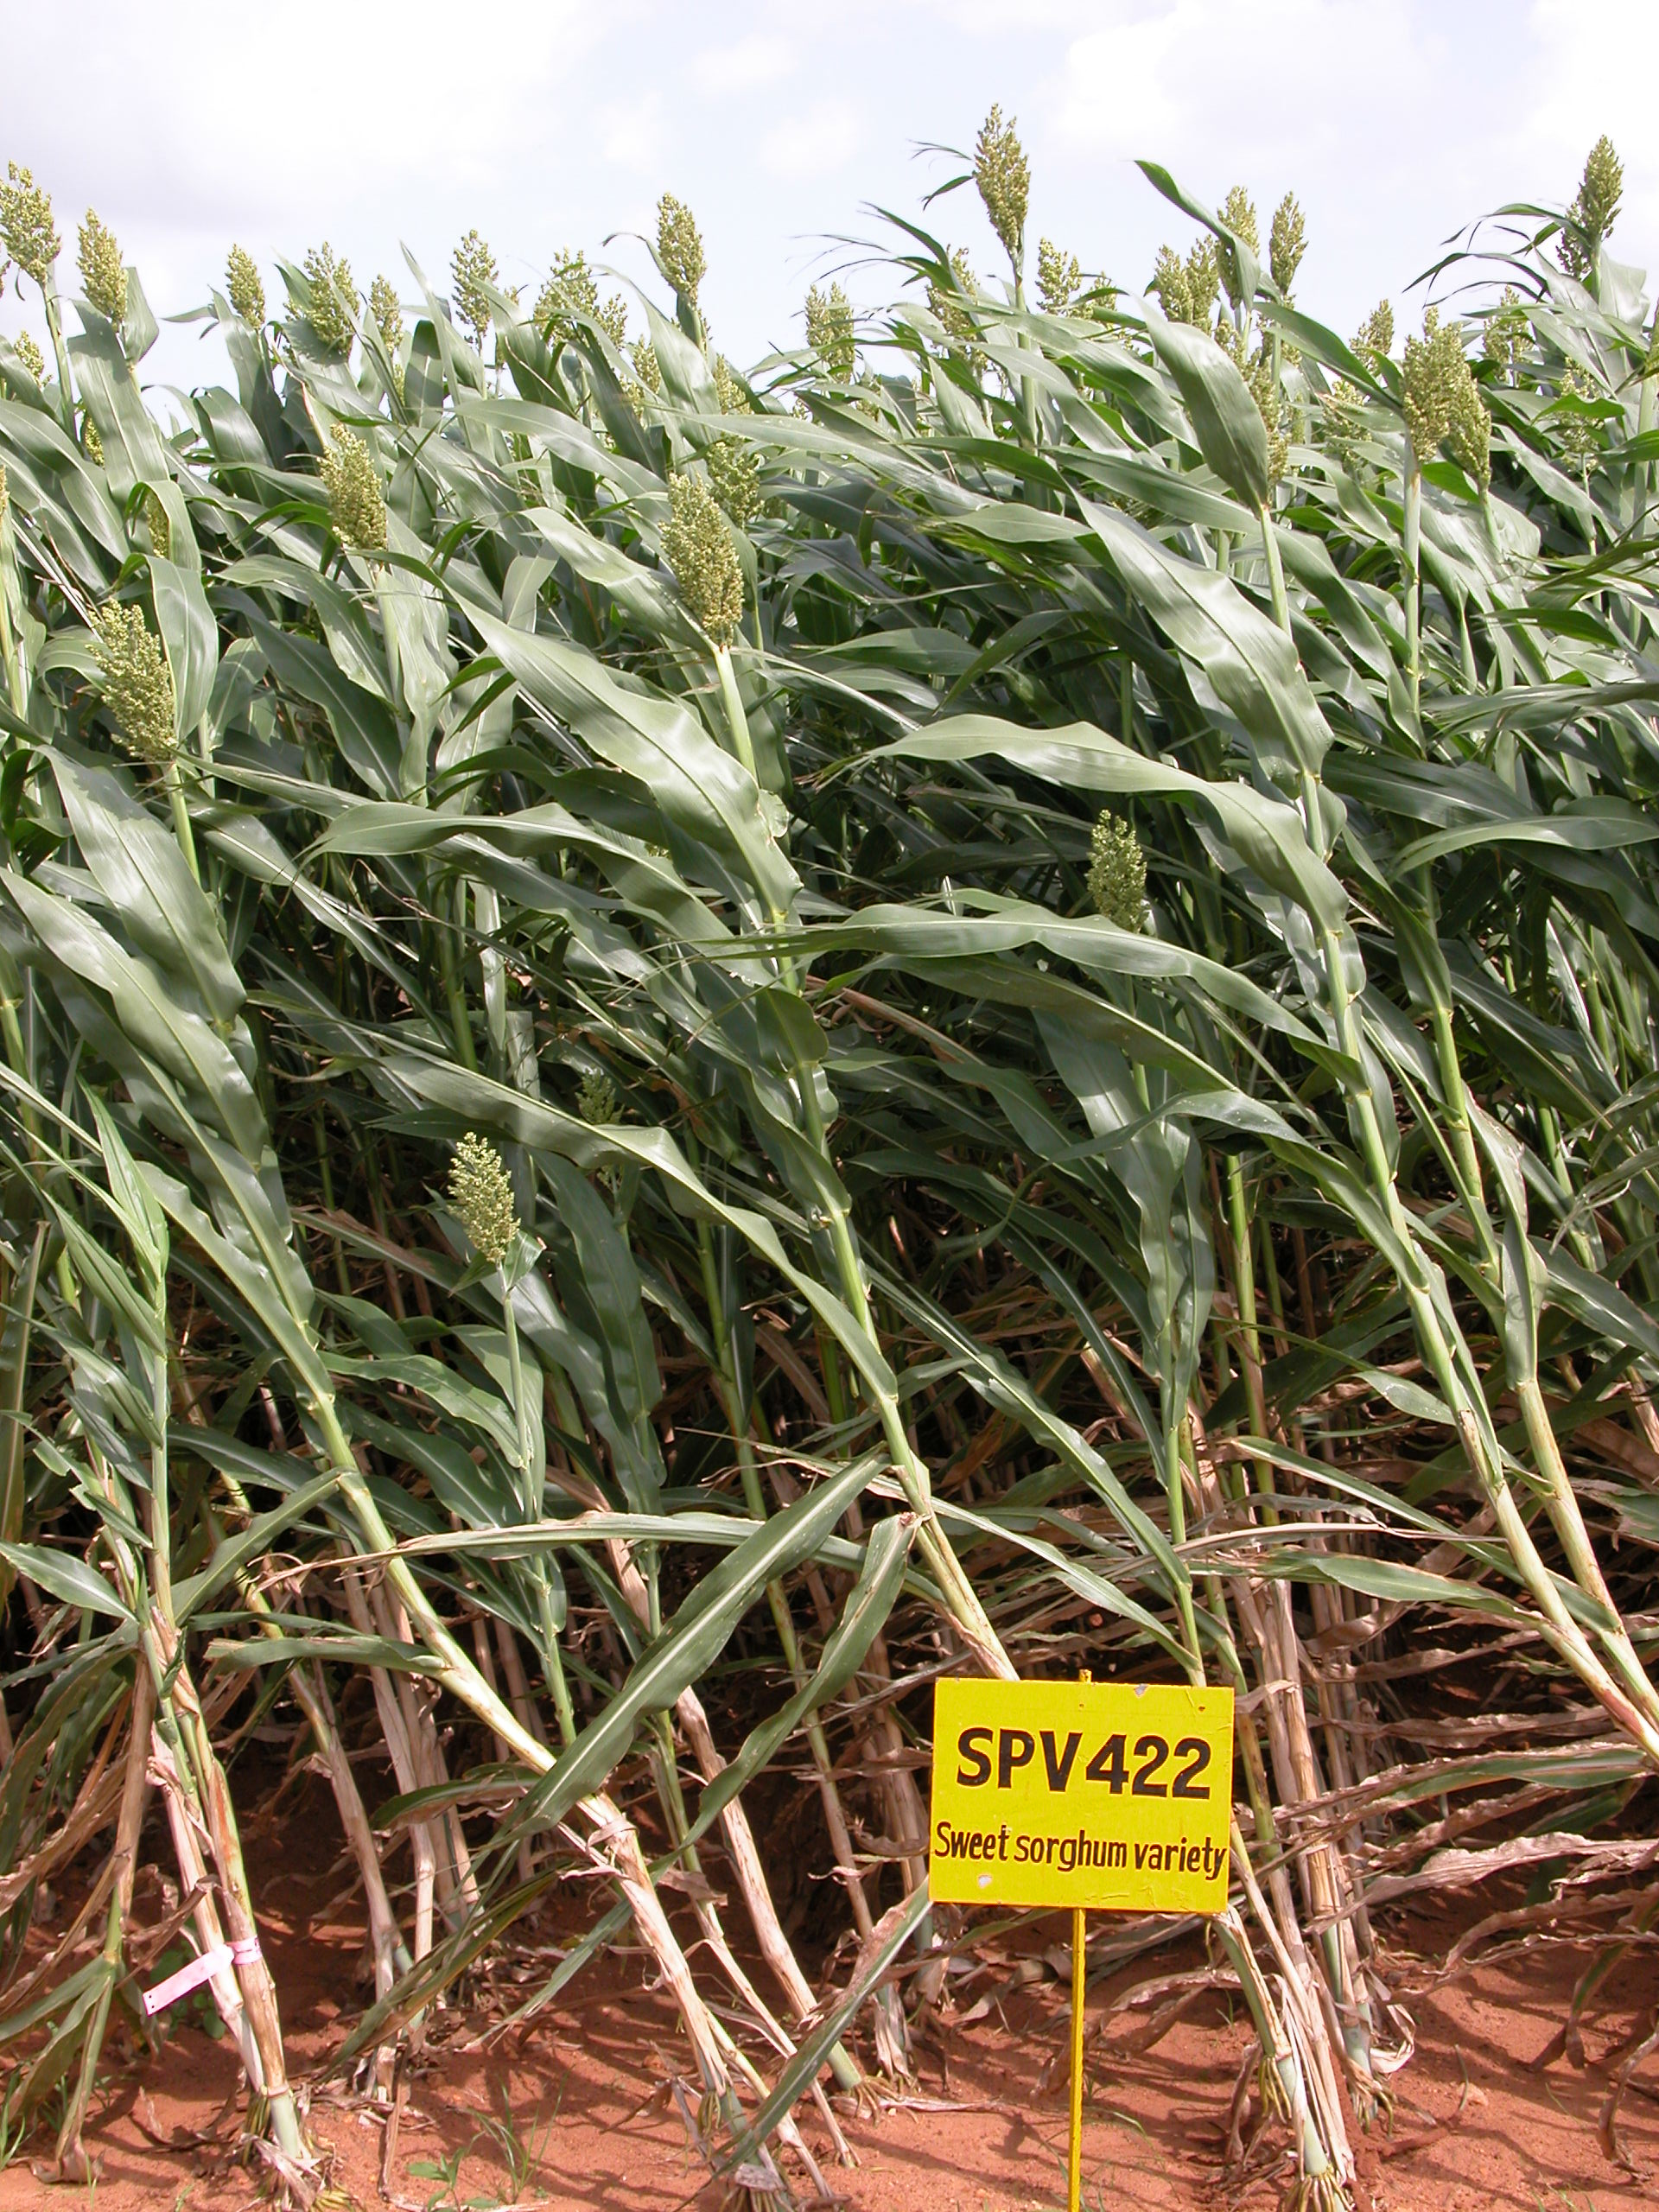
圖4.品種NTJ 2 圖5. SPV 422

四、中國及其他國家
中國自1993年從石油輸出國轉為石油輸入國，故自2000年開使推動生質酒精計畫，政府對使用酒精汽車提供免徵5%消費稅、增值稅先徵後還，同時市場採強制限價供應，使酒精汽油與普通汽油價格相同。生質酒精之原料來源主要為玉米、小麥、及甘藷等(表2)。其他國家包括德國、法國等歐盟國家，但其生質能源主要為生質柴油。
表2.中國生質酒精之原料來源
G1Fuel Ethanol

Corn-based
Wheat-based
G1.5Fuel Ethanol

Sweet sorghum-based
Sweetpotato-based
Tapioca-based
G2Fuel Ethanol

Corn-stems-based
Other bio-mass based

伍、建議事項
- 經濟發展一直被認為國家發展成功與否之指標，而能源是否能夠充分供應對經濟發展具有重大影響力。石油為世界上各國使用最多的能源，大約佔所有能源供應量之37%。但對許多國家而言，大部分之石油皆仰賴進口，而所進口之石油大部分(約30%)來自政治動蕩之中東波斯灣國家，而且所進口之石油常常成為各國貿易逆差之主要因素；另外燃燒後之石油所釋放出之二氧化碳造成空氣污染之主因，致使全球氣候改變，最後學者亦發現全世界石油儲藏量已逐漸減少。基於以上原因，世界上各個國家皆積極開發新的替代能源反觀台灣，尋求新替代能源僅是起步階段，但以我國超過98%以上之能源皆仰賴進口，故發展新能源政策為當務之急。
- 我國為一島國，對於糧食的自給性尤應加以重視；目前稻米生產已達供需平衡狀態，因此在規劃以農作物作為生質能源料源時，應以於休耕地推廣種植為目標，以免影響糧食供應情形。
- 以農作物作為生質能源料源，因為生產過程中，仍需使用水分、肥料甚至農藥等資材，其對於環境之交感影響以及對農村經濟之影響等，亦應在評估最適發展之作物時即併同評估，以能作出最有利的發展策略。
- 附件:活動照片

會場情形(一)

會場情形(二)

運送生質能源

參觀生質酒精工廠(一)

參觀生質酒精工廠(二)

